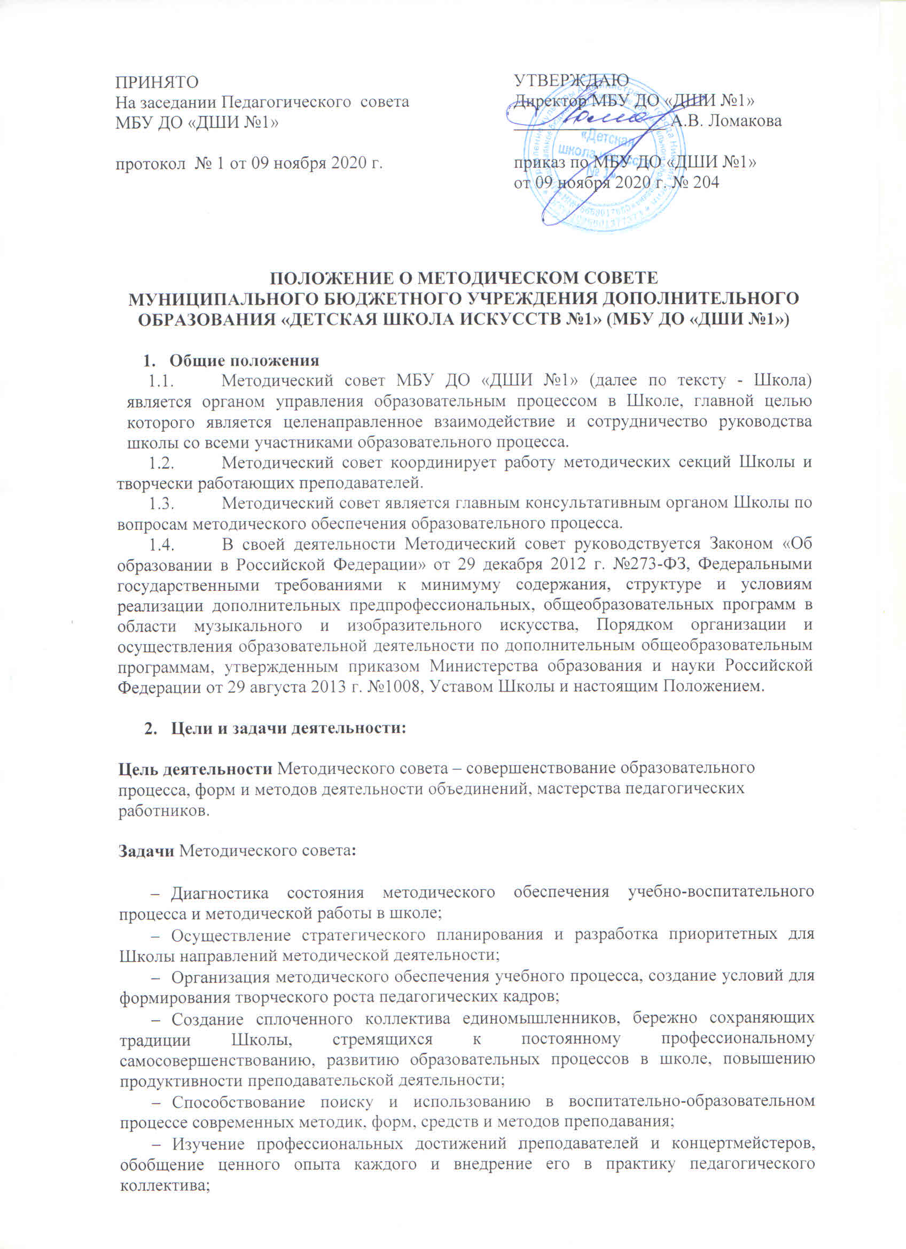

ПРИНЯТО  На заседании Педагогического совета  МБУ ДО «ДШИ №1»  протокол № 1 от 09 ноября 2020 г. | УТВЕРЖДАЮ  Директор МБУ ДО «ДШИ №1»  _________________ А.В. Ломакова  приказ по МБУ ДО «ДШИ №1»  от 09 ноября 2020 г. № 204

ПОЛОЖЕНИЕ О МЕТОДИЧЕСКОМ СОВЕТЕ
МУНИЦИПАЛЬНОГО БЮДЖЕТНОГО УЧРЕЖДЕНИЯ ДОПОЛНИТЕЛЬНОГО ОБРАЗОВАНИЯ «ДЕТСКАЯ ШКОЛА ИСКУССТВ №1» (МБУ ДО «ДШИ №1»)

- Общие положения
  - Методический совет МБУ ДО «ДШИ №1» (далее по тексту - Школа) является органом управления образовательным процессом в Школе, главной целью которого является целенаправленное взаимодействие и сотрудничество руководства школы со всеми участниками образовательного процесса.
  - Методический совет координирует работу методических секций Школы и творчески работающих преподавателей.
  - Методический совет является главным консультативным органом Школы по вопросам методического обеспечения образовательного процесса.
  - В своей деятельности Методический совет руководствуется Законом «Об образовании в Российской Федерации» от 29 декабря 2012 г. №273-ФЗ, Федеральными государственными требованиями к минимуму содержания, структуре и условиям реализации дополнительных предпрофессиональных, общеобразовательных программ в области музыкального и изобразительного искусства, Порядком организации и осуществления образовательной деятельности по дополнительным общеобразовательным программам, утвержденным приказом Министерства образования и науки Российской Федерации от 29 августа 2013 г. №1008, Уставом Школы и настоящим Положением.

- Цели и задачи деятельности:

Цель деятельности Методического совета – совершенствование образовательного процесса, форм и методов деятельности объединений, мастерства педагогических работников.

Задачи Методического совета:

- Диагностика состояния методического обеспечения учебно-воспитательного процесса и методической работы в школе;
- Осуществление стратегического планирования и разработка приоритетных для Школы направлений методической деятельности;
- Организация методического обеспечения учебного процесса, создание условий для формирования творческого роста педагогических кадров;
- Создание сплоченного коллектива единомышленников, бережно сохраняющих традиции Школы, стремящихся к постоянному профессиональному самосовершенствованию, развитию образовательных процессов в школе, повышению продуктивности преподавательской деятельности;
- Способствование поиску и использованию в воспитательно-образовательном процессе современных методик, форм, средств и методов преподавания;
- Изучение профессиональных достижений преподавателей и концертмейстеров, обобщение ценного опыта каждого и внедрение его в практику педагогического коллектива;
- стимулирование инициативы и активизации творчества коллектива в педагогической деятельности, направленной на совершенствование, обновление и развитие воспитательно-образовательного процесса;
- проведение первичной экспертизы документов школы (программ развития, образовательных и учебных программ, учебных планов и др.);
- анализ результатов педагогической деятельности, выявление и предупреждение ошибок, помощь в случаях затруднения преподавателей;
- внесение предложений по совершенствованию деятельности методических объединений и участие в реализации этих предложений;
- способствование развитию личностно-ориентированной педагогической деятельности, обеспечение условий для самообразования, самосовершенствования и самореализации личности педагога;
- организует разработку, экспертизу стратегических документов школы (программы развития, образовательных и учебных программ, учебных планов.
- рассматривает, оценивает, вырабатывает стратегически важные предложения по методическому обеспечению образовательных процессов, в том числе инновационных;
- анализирует состояние и результативность методической работы на отделениях.

- Основные направления и содержание деятельности
  - Содержание деятельности Методического совета предусматривает повышение квалификации педагогических работников Школы, совершенствование воспитательно-образовательного процесса и состоит в следующем:
    - Выработка и согласование подходов к организации и осуществлению инновационной деятельности.
    - Осуществление контроля и оказание поддержки в апробации инновационных учебных программ и реализации новых педагогических методик.
    - Обсуждение рабочих, инновационных, экспериментальных программ и рекомендация их Педагогическому совету для обсуждения и утверждения.
    - Оценка деятельности членов педагогического коллектива, рекомендации по аттестации преподавателей и концертмейстеров, присвоению категорий, представлению к наградам, званиям и другим поощрениям.
    - Организация общего руководства методической и инновационной деятельностью, проведение школьных конференций и семинаров, смотров и конкурсов методических работ.
    - Анализ и рекомендации к печати и внедрению методических пособий, программ и другой продукции методической деятельности Школы.
3.2. Формирование целей и задач методического обеспечения учебно-воспитательного процесса Школы.
3.3. Осуществление планирования и регулирования методической деятельности, анализ и оценка результатов методической работы.
3.4. Определение содержания, форм и методов работы по оказанию научно-методической и организационно-педагогической помощи преподавательским кадрам школы.
3.5. Организация опытно-экспериментальной, инновационной проектно-исследовательской деятельности, направленной на освоение новых технологий, разработку авторских программ, апробацию новых учебно-методических комплектов.
3.6. Методическое сопровождение учебных программ, разработка научно-методическх и дидактических материалов.

- Права и ответственность
Методический совет имеет право:

  - В своей деятельности Методический совет подотчётен педагогическому коллективу Школы, несет ответственность за принятие решений и обеспечение их реализации.
  - Методический совет учреждения не выступает от имени образовательной организации.
  - Имеет право выдвигать предложения по совершенствованию образовательного процесса в Школе.

Методический совет Школы обязан:

4.4. Решать проблемы, связанные с методическим обеспечением учебно-воспитательного процесса;
4.5. Оказывать необходимую помощь преподавателям школы, особое внимание уделять методической подготовке молодых преподавателей;
4.6. Принимать активное участие в подготовке и проведении педагогических советов с последующим контролем за выполнением его решений;

- Организация деятельности и состав

  - Членами методического совета являются директор, заместитель директора по УР, руководители методических секций преподавателей.
  - Руководителем методического совета является заместитель директора Школы по УР.
  - Для ведения протокола заседания Методического совета избирается секретарь.
  - Методический совет работает в соответствии с планом работы Школы на текущий год.
  - Периодичность заседаний Методического совета определяется его членами. Исходя из необходимости, но не реже одного раза в полугодие.
  - Заседание методического совета считается правомочным при наличии не менее двух третьих членов методсовета.
  - Методсовет регулярно информирует коллектив Школы о своей деятельности и принятых решениях.

Работа методического совета осуществляется на основе годового плана, который утверждается на его заседании. По каждому из обсуждаемых вопросов принимаются рекомендации, которые фиксируются в протоколе.

- Документация

  - К документации методического совета относится:
- План работы на учебный год;
- Аналитические материалы, подготовленные к заседанию совета;
- Протоколы заседаний совета. Протоколы подписываются председателем и секретарем совета. Нумерация протоколов ведется от начала учебного года.

  - Данное положение действует до замены новым.

